普通物理實驗(一) 結果報告
實驗三、惠司同電橋實驗

學號：F0099001
姓名：▼◇●
組別：第1組
組員：⊕⊙☆、★◎◆
實驗日期： 100 年 9月 16日
繳交日期： 100 年 9月 23日

一、實驗步驟：
1. 裝置如圖所示，將紅色按鈕壓至Initial處，調整可變電阻R₃的四個旋鈕，直到檢流計接近零。
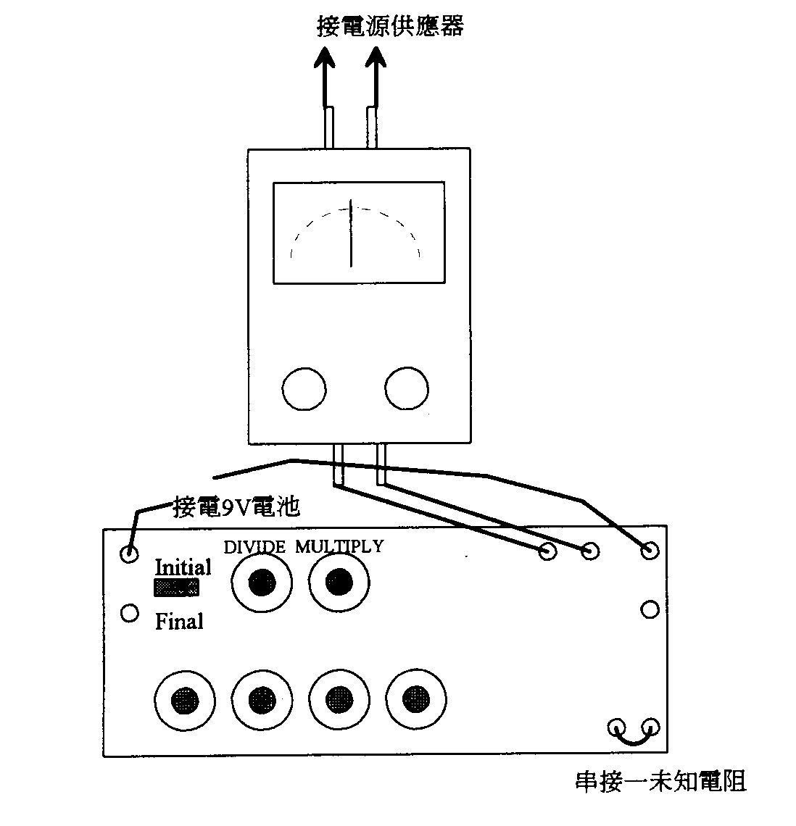
2. 再將紅色按鈕壓至Final處，調整可變電阻R₃的四個旋鈕，直至檢流計為零。
3. 記錄可變電阻旋鈕的數值，即為R₃。
4. 記錄R₂/R₁之比值，代入式(4)，即可求出待測物之電阻值R_{x}。
5. 重複以上步驟，求出所有待測物的電阻值。

＊注意事項：
1. 微調時，一般僅調整最後一個電阻測量鈕。
2. DIVIDE旋鈕代表R₁，MULTIPLY旋鈕代表R₂；R₁與R₂的刻度均刻劃分為1、10、100、1000，但其實際電阻值為10 Ω、100 Ω、1 kΩ、10 kΩ。
3. 紅色按鈕扳至Initial與Final之差別在於Initial處，電池的輸出多經過一個10 kΩ的電阻，作為保護電路之用。
二、結果與討論：
編號 | R₁ (Ω) | R₂ (Ω) | R₃ (Ω) | R_{x} (Ω)
 |  |  |  | 實驗值 | 額定值
測量1 | X | X | X | X | X
測量2 | X | X | X | X | X
測量3 | X | X | X | X | X
測量4 | X | X | X | X | X

1. R_{x} = R₃R₂/R₁
2. 固定R₂/R₁的比值，選擇較大的R₂、R₁進行測量與選擇較小的R₂、R₁進行測量，明顯地靈敏度有所不同。
3. ……
三、問題：
1. 試敘述何謂克希何夫電壓定律、及克希何夫電流定律。
2. 分析本實驗可能產生誤差之原因。
四、參考資料：
物理實驗記錄表格
實驗三、惠司同電橋實驗
實驗時間： 100 年 9 月 16 日 姓名： ▼ ◇ ●
 | R₁ (Ω) | R₂ (Ω) | R₃ (Ω) | R_{x} (Ω)
 |  |  |  | 實驗值 | 額定值
測量1 | X | X | X | X | X
測量2 | X | X | X | X | X
測量3 | X | X | X | X | X
測量4 | X | X | X | X | X

